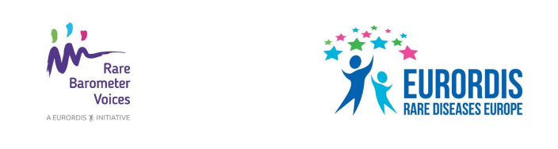
Предложени публикации в социалните мрежи

Искаме да чуем мнението Ви! Попълнете новата анкета #RareBarometer H-CARE и дайте мнението си за медицинските грижи, които получавате във връзка с вашето рядко заболяване: tiny.cc/h-care

Удовлетворени ли сте от медицинските грижи, които получавате във връзка с вашето
рядко заболяване? Смятате ли, че медицинските грижи, които ви се предоставят, са добре организирани? Споделете мнението си чрез новата анкета #RareBarometer H-CARE:
tiny.cc/h-care

Не пропускайте шанса мнението ви да бъде чуто! Дайте мнението си за медицинските грижи, които получавате за вашето рядко заболяване, чрез новата анкета #RareBarometer H-CARE. Анкетата е достъпна до 29 Март: tiny.cc/h-care

